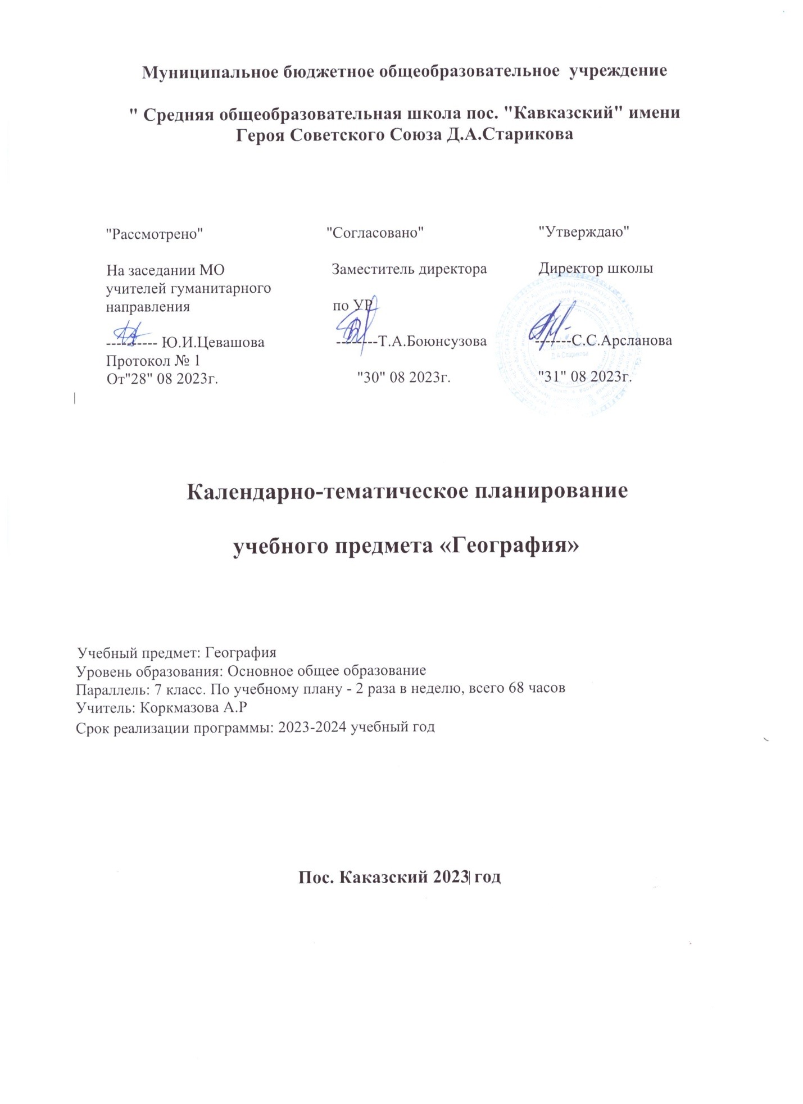

**7 КЛАСС**

|  |  |  |  |  |  |  |
| --- | --- | --- | --- | --- | --- | --- |
| **№ п/п** | **Тема урока** | **Количество часов** | | | **Дата изучения** | **Электронные цифровые образовательные ресурсы** |
| **Всего** | **Контрольные работы** | **Практические работы** |
| 1 | Географическая оболочка: особенности строения и свойства. Целостность, зональность, ритмичность и их географические следствия | 1 |  |  | 4.09 | Библиотека ЦОК <https://m.edsoo.ru/88656630> |
| 2 | Географическая зональность (природные зоны) и высотная поясность. Современные исследования по сохранению важнейших биотопов Земли. Практическая работа "Выявление проявления широтной зональности по картам природных зон" | 1 |  | 0.5 | 5.09 | Библиотека ЦОК <https://m.edsoo.ru/88656874> |
| 3 | История Земли как планеты | 1 |  |  | 11.09 | Библиотека ЦОК <https://m.edsoo.ru/886569fa> |
| 4 | Литосферные плиты и их движение | 1 |  |  | 12.09 | Библиотека ЦОК <https://m.edsoo.ru/88656b1c> |
| 5 | Материки, океаны и части света | 1 |  |  | 18.09 | Библиотека ЦОК <https://m.edsoo.ru/88656d60> |
| 6 | Сейсмические пояса Земли. Практическая работа "Объяснение вулканических или сейсмических событий, о которых говорится в тексте" | 1 |  | 0.5 | 19.09 | Библиотека ЦОК <https://m.edsoo.ru/88656e8c> |
| 7 | Формирование современного рельефа Земли. Внешние и внутренние процессы рельефообразования. Практическая работа "Анализ физической карты и карты строения земной коры с целью выявления закономерностей распространения крупных форм рельефа" | 1 |  | 0.5 | 25.09 | Библиотека ЦОК <https://m.edsoo.ru/88656f9a> |
| 8 | Полезные ископаемые | 1 |  |  | 26.09 | Библиотека ЦОК <https://m.edsoo.ru/886570b2> |
| 9 | Резервный урок. Обобщающее повторение по теме "Литосфера и рельеф Земли" | 1 |  |  | 2.10 | Библиотека ЦОК <https://m.edsoo.ru/88657288> |
| 10 | Закономерности распределения температуры воздуха | 1 |  |  | 3.10 | Библиотека ЦОК <https://m.edsoo.ru/88657440> |
| 11 | Закономерности распределения атмосферных осадков. Пояса атмосферного давления на Земле | 1 |  |  | 9.10 |  |
| 12 | Воздушные массы, их типы. Преобладающие ветры | 1 |  |  | 10.10 | Библиотека ЦОК <https://m.edsoo.ru/8865759e> |
| 13 | Разнообразие климата на Земле. Климатообразующие факторы. Характеристика климатических поясов Земли | 1 |  |  | 16.10 | Библиотека ЦОК <https://m.edsoo.ru/886576de> |
| 14 | Влияние климатических условий на жизнь людей. Глобальные изменения климата и различные точки зрения на их причины | 1 |  |  | 17.10 | Библиотека ЦОК <https://m.edsoo.ru/88657800> |
| 15 | Карты климатических поясов. Климатограмма. Практическая работа "Описание климата территории по климатической карте и климатограмме" | 1 |  | 0.5 | 23.10 | Библиотека ЦОК <https://m.edsoo.ru/88657b3e> |
| 16 | Резервный урок. Обобщающее повторение по теме "Атмосфера и Климаты Земли" | 1 |  |  | 24.10 | Библиотека ЦОК <https://m.edsoo.ru/88657ca6> |
| 17 | Мировой океан и его части | 1 |  |  | 6.11 | Библиотека ЦОК <https://m.edsoo.ru/88658444> |
| 18 | Система океанических течений. Влияние тёплых и холодных океанических течений на климат | 1 |  |  | 7.11 | Библиотека ЦОК <https://m.edsoo.ru/886586c4> |
| 19 | Соленость и карта солености поверхностных вод Мирового океана. Практическая работа "Выявление закономерностей изменения солёности поверхностных вод Мирового океана и распространения тёплых и холодных течений у западных и восточных побережий материков" | 1 |  | 0.5 | 14.11 | Библиотека ЦОК <https://m.edsoo.ru/88657f94> |
| 20 | Образование льдов в Мировом океане. Изменения ледовитости и уровня Мирового океана, их причины и следствия | 1 |  |  | 20.11 | Библиотека ЦОК <https://m.edsoo.ru/886587f0> |
| 21 | Жизнь в океане. Основные районы рыболовства. Экологические проблемы Мирового океана. Практическая работа "Сравнение двух океанов по предложенному учителем плану с использованием нескольких источников географической информации" | 1 |  | 0.5 | 21.11 | Библиотека ЦОК <https://m.edsoo.ru/88658f52> |
| 22 | Обобщающее повторение по темам: "Атмосфера и климаты Земли" и "Мировой океан — основная часть гидросферы" | 1 |  |  | 27.11 | Библиотека ЦОК <https://m.edsoo.ru/886590ce> |
| 23 | Заселение Земли человеком. Современная численность населения мира. Изменение численности населения во времени | 1 |  |  | 28.11 | Библиотека ЦОК <https://m.edsoo.ru/88659272> |
| 24 | Методы определения численности населения, переписи населения. Практическая работа "Определение, сравнение темпов изменения численности населения отдельных регионов мира по статистическим материалам" | 1 |  | 0.5 | 4.12 | Библиотека ЦОК <https://m.edsoo.ru/8865939e> |
| 25 | Размещение и плотность населения. Практическая работа "Определение и сравнение различий в численности, плотности населения отдельных стран по разным источникам" | 1 |  | 0.5 | 5.12 |  |
| 26 | Народы и религии мира. Этнический состав населения мира. Языковая классификация народов мира | 1 |  |  | 11.12 | Библиотека ЦОК <https://m.edsoo.ru/88659538> |
| 27 | Мировые и национальные религии. География мировых религий | 1 |  |  | 18.12 | Библиотека ЦОК <https://m.edsoo.ru/88659664> |
| 28 | Хозяйственная деятельность людей. Города и сельские поселения. Культурно-исторические регионы мира | 1 |  |  | 19.12 | Библиотека ЦОК <https://m.edsoo.ru/886597ae> |
| 29 | Комплексные карты. Многообразие стран. Профессия менеджер в сфере туризма, экскурсовод. Практическая работа "Сравнение занятий населения двух стран по комплексным картам" | 1 |  | 0.5 | 25.12 | Библиотека ЦОК <https://m.edsoo.ru/886599d4> |
| 30 | Африка. История открытия. Географическое положение | 1 |  |  | 26.12 | Библиотека ЦОК <https://m.edsoo.ru/88659b28> |
| 31 | Африка. Основные черты рельефа, климата и внутренних вод. Природные комплексы. Практическая работа "Объяснение годового хода температур и режима выпадения атмосферных осадков в экваториальном климатическом поясе" | 1 |  | 0.5 | 9.01 | Библиотека ЦОК <https://m.edsoo.ru/8865ab2c> |
| 32 | Африка. Население. Политическая карта. Изменение природы под влиянием хозяйственной деятельности человека | 1 |  |  | 15.01 | Библиотека ЦОК <https://m.edsoo.ru/8865a4ce> |
| 33 | Африка. Крупнейшие по территории и численности населения страны | 1 |  |  | 16.01 | Библиотека ЦОК <https://m.edsoo.ru/8865a62c> |
| 34 | Южная Америка. История открытия. Географическое положение | 1 |  |  | 22.01 | Библиотека ЦОК <https://m.edsoo.ru/8865ab2c> |
| 35 | Южная Америка. Основные черты рельефа, климата и внутренних вод. Зональные и азональные природные комплексы | 1 |  |  | 23.01 | Библиотека ЦОК <https://m.edsoo.ru/8865b72a> |
| 36 | Южная Америка. Население. Политическая карта. Изменение природы под влиянием хозяйственной деятельности человека | 1 |  |  | 29.01 | Библиотека ЦОК <https://m.edsoo.ru/8865a79e> |
| 37 | Южная Америка. Крупнейшие по территории и численности населения страны | 1 |  |  | 30.01 | Библиотека ЦОК <https://m.edsoo.ru/8865ac76> |
| 38 | Австралия и Океания. История открытия. Географическое положение | 1 |  |  | 5.02 | Библиотека ЦОК <https://m.edsoo.ru/8865b932> |
| 39 | Австралия и Океания. Основные черты рельефа, климата и внутренних вод. Природные комплексы. Практическая работа "Сравнение особенностей климата Африки, Южной Америки и Австралии по плану" | 1 |  | 0.5 | 6.0 | Библиотека ЦОК <https://m.edsoo.ru/8865a97e> |
| 40 | Австралия и Океания. Население. Политическая карта. Изменение природы под влиянием хозяйственной деятельности человека | 1 |  |  | 12.02 | Библиотека ЦОК <https://m.edsoo.ru/8865ad98> |
| 41 | Практическая работа "Сравнение географического положения двух (любых) южных материков" | 1 |  | 1 | 13.02 | Библиотека ЦОК <https://m.edsoo.ru/8865ba86> |
| 42 | Практическая работа "Объяснение особенностей размещения населения Австралии или одной из стран Африки или Южной Америки" | 1 |  | 1 | 19.02 |  |
| 43 | Практическая работа  "Описание Австралии или одной из стран Африки или Южной Америки по географическим картам" | 1 |  | 1 | 20.02 |  |
| 44 | Антарктида — уникальный материк. Освоение человеком Антарктиды. Роль России в открытиях и исследованиях ледового континента | 1 |  |  | 26.02 |  |
| 45 | Обобщающее повторение "Южные материки". Контрольная работа по теме "Южные материки" | 1 | 1 |  | 27.02 | Библиотека ЦОК <https://m.edsoo.ru/8865bba8> |
| 46 | Северная Америка. История открытия и освоения | 1 |  |  | 4.03 |  |
| 47 | Северная Америка. Географическое положение | 1 |  |  | 5.03 | Библиотека ЦОК <https://m.edsoo.ru/8865be6e> |
| 48 | Северная Америка. Основные черты рельефа, климата и внутренних вод. Зональные и азональные природные комплексы | 1 |  |  | 12.03 |  |
| 49 | Северная Америка. Население. Политическая карта. Крупнейшие по территории и численности населения страны | 1 |  |  | 18.03 | Библиотека ЦОК <https://m.edsoo.ru/8865c4d6> |
| 50 | Северная Америка. Изменение природы под влиянием хозяйственной деятельности человека  **Урок профминимума на тему:**  **"География профессии".** | 1  1 |  |  | 19.03 | Библиотека ЦОК <https://m.edsoo.ru/8865ca6c>  https://bvb-kb/ru/lessons/I7KVK7rnwwV9k0B |
| 51 | Резервный урок. Обобщающее повторение по теме "Северные материки. Северная Америка" | 1 |  |  | 8.04 |  |
| 52 | Евразия. История открытия и освоения | 1 |  |  | 9.04 |  |
| 53 | Евразия. Географическое положение | 1 |  |  | 15.04 | Библиотека ЦОК <https://m.edsoo.ru/8865bfb8> |
| 54 | Евразия. Основные черты рельефа и определяющие его факторы | 1 |  |  | 16.0 | Библиотека ЦОК <https://m.edsoo.ru/8865c0d0> |
| 55 | Евразия. Основные черты климата. Практическая работа "Объяснение климатических различий территорий, находящихся на одной географической широте, на примере умеренного климатического пляса" | 1 |  | 0.5 | 22.04 | Библиотека ЦОК <https://m.edsoo.ru/8865c620> |
| 56 | Евразия. Основные черты внутренних вод и определяющие их факторы | 1 |  |  | 23.04 |  |
| 57 | Евразия. Зональные и азональные природные комплексы. Практическая работа "Представление в виде таблицы информации о компонентах природы одной из природных зон на основе анализа нескольких источников информации" | 1 |  | 0.5 | 29.04 | Библиотека ЦОК <https://m.edsoo.ru/8865c7b0> |
| 58 | Евразия. Население | 1 |  |  | 30.04 | Библиотека ЦОК <https://m.edsoo.ru/8865cbac> |
| 59 | Евразия. Политическая карта | 1 |  |  | 6.05 | Библиотека ЦОК <https://m.edsoo.ru/8865d2e6> |
| 60 | Евразия. Крупнейшие по территории и численности населения страны | 1 |  |  | 7.05 |  |
| 61 | Евразия. Изменение природы под влиянием хозяйственной деятельности человека | 1 |  |  | 13.05 | Библиотека ЦОК <https://m.edsoo.ru/8865cf30> |
| 62 | Практическая работа "Объяснение распространения зон современного вулканизма и землетрясений на территории Северной Америки и Евразии" | 1 |  | 1 | 14.05 |  |
| 63 | Практическая работа "Описание одной из стран Северной Америки или Евразии в форме презентации (с целью привлечения туристов, создания положительного образа страны и т. д. )" | 1 |  | 1 | 20.05 | Библиотека ЦОК <https://m.edsoo.ru/8865d4b2> |
| 64 | Резервный урок. Контрольная работа по теме "Северные материки". Обобщающее повторение по теме "Северные материки" | 1 | 1 |  | 21.05 | Библиотека ЦОК <https://m.edsoo.ru/8865d6ba> |
| 65 | Влияние закономерностей географической оболочки на жизнь и деятельность людей. Практическая работа "Характеристика изменений компонентов природы на территории одной из стран мира в результате деятельности человека" | 1 |  | 0.5 | 27.05 | Библиотека ЦОК <https://m.edsoo.ru/8865d7fa> |
| 66 | Международное сотрудничество в охране природе | 1 |  |  | 27.05 | Библиотека ЦОК <https://m.edsoo.ru/8865d962> |
| 67 | Глобальные проблемы человечества. Программа ООН и цели устойчивого развития. Всемирное насление ЮНЕСКО: природные и культурные объекты | 1 |  |  | 28.05 |  |
| 68 | Резервный урок. Обобщающее повторение по теме "Взаимодействие природы и человека". Контрольная работа по теме "Взаимодействие природы и общества" | 1 | 1 |  | 29.05 |  |
| ОБЩЕЕ КОЛИЧЕСТВО ЧАСОВ ПО ПРОГРАММЕ | | 68 | 3 | 12 |  | |